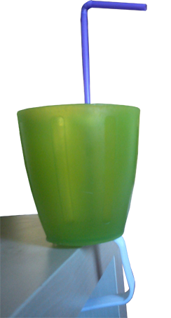
Adaptación en vasos para facilitar la absorción de líquidos y la sujeción en superficies diversas.

Se puede ver el uso de esta adaptación en http://youtu.be/hsFfQhyc5Uc

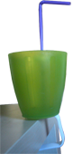
Adaptación en vasos para facilitar la absorción de líquidos y la sujeción en superficies diversas.
Breve descripción | Se trata de un dispositivo de fabricación sencilla y fácil manejo, el cual todo en su conjunto permite cumplir una triple finalidad:  - autonomía en la absorción de líquidos.  - sujeción de manera generalizada en una amplia gama de superficies.  - seguridad y estabilidad permitiendo a la persona desenvolverse cómodamente sin preocuparse en exceso ante cualquier tipo de movimiento involuntario por parte de la propia persona, o de algún tipo de agente ambiental externo
Para quién se hizo y con qué objeto | Ha sido ideado de manera concreta para dos niños de 3 años, con diversidad funcional con necesidades de tipo motórico (movilidad reducida en el cuerpo, así como limitaciones importantes en el movimiento de extremidades superiores) matriculado en un centro de educación infantil y primaria de integración preferente de tipo motórico.  Del mismo modo y de manera generalizada pueden ser beneficiados de dicha ayuda técnica toda persona a la que se desee facilitar la autonomía a la hora de beber cualquier tipo de líquidos, con el fin de estimular y potenciar su desarrollo evolutivo haciendo uso del potencial motriz que posee. Así como a toda persona con movilidad reducida a la que se pueda asegurar y garantizar su desarrollo personal con autonomía a través de un entorno lo más integrador y normalizado posible haciendo uso de los utensilios comunes del día a día,  El objeto fue facilitar la autonomía en el desarrollo de las habilidades necesarias en la alimentación a la hora de absorber líquidos. Para favorecer con ello el principio de normalización. Mediante el cual las personas pueden compartir el momento de alimentación haciendo uso de los mismos útiles que el resto, sin presentar importantes diferencias con respecto a los demás.  El presente recurso material se puede adaptar a muchos tipos de vasos independientemente formas y tamaños, permitiendo su uso en cualquier de entorno ha sido ideado con la finalidad de facilitar la necesidad y el derecho de autonomía de una persona.
Materiales utilizados | - Un vaso de plástico duro.  - Un cierre común utilizado en las bolsas de pan de molde, magdalenas, …  - Un enganche para fijar manteles a la mesa.  - Pistola aplicadora de pegamento.  - Barra de pegamento para calor.  - Pajita común.
Proceso de elaboración | 1.- se coge un cierre común utilizado en las bolsas de alimentos como pan de molde, …  2.- Se le da forma en la zona media del mismo para poder encajar una pajita.  3.- Se pega en uno de los bordes superiores del vaso aplicándole un toque de pegamento con la pistola.  4.- Se coge un enganche utilizados para fijar manteles a la mesa, se le aplica pegamento para fijarlo a la parte inferior del vaso  5.- Se coloca una pajita común en el hueco creado y descrito en el apartado 3.
Autores y datos de contacto | Apellidos: VALERO CARRACEDO  Nombre: CARMEN  Dirección: C/ ARROYO DE LA ELIPA  Código Postal : 28017  Ciudad: MADRID  País: ESPAÑA  Teléfono: 696540***  Correo electrónico : karbale77@hotmail.com

Galería de imágenes

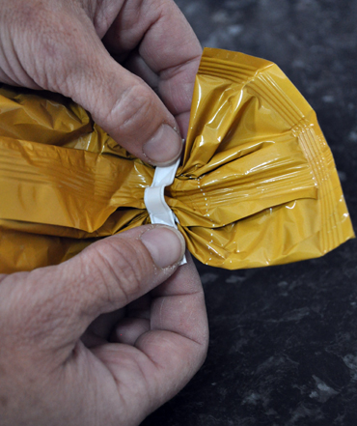
Un cierre común utilizado en las bolsas de pan de molde, magdalenas, …

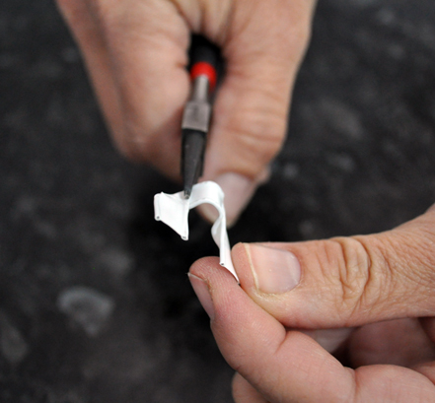
Dando forma al cierre.

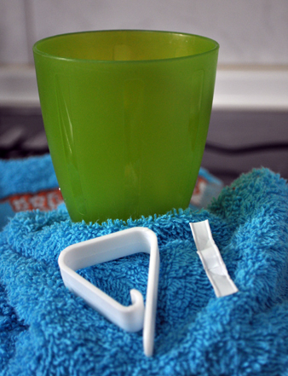
Vaso y clip de manteles.

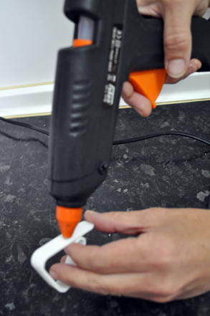
Dando silicona al clip para fijarlo en la base del vaso.

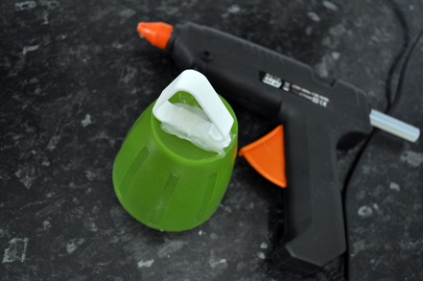
Clip fijado al vaso.

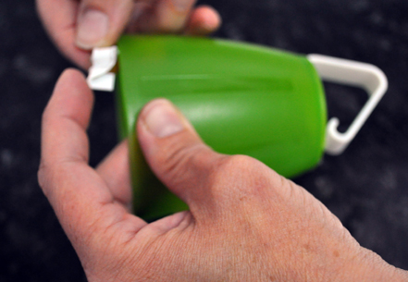
Fijando el cierre a la boca del vaso.

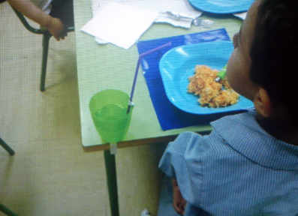
Vaso adaptado puesto en la mesa.

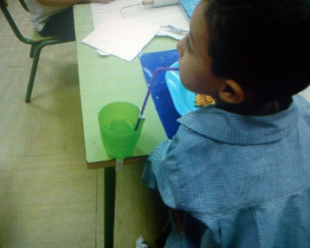
Utilizando el vaso adaptado.

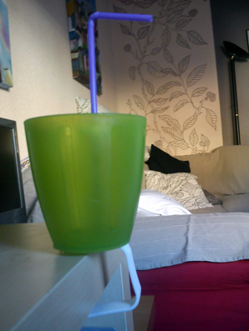
Vista de la adaptación acabada.

